§1.5 Моделирование
и формализация. Графы.
класс__9 __
ф_____________________________
и_____________________________
__________ баллов из 14.

- (1 балл) Сколько трёхзначных чисел можно записать с помощью цифр 0, 9, 8 и 7 при условии, что в записи числа не должно быть одинаковых цифр, а 0 первым быть не может?

ответ: ____________
- (2 балла) У исполнителя Вычислитель есть 2 команды, которым присвоены номера: №1 — прибавить 5, №2 — вычесть 4.
Сколько разных чисел будет получено, если исполнитель выполнит все возможные программы, состоящие из четырёх команд? (Для решения задачи постройте и проанализируйте граф в виде дерева)

ответ: __________________________
- (1 балл) На рисунке — схема дорог, связывающих города А, Б, В, Г, Д, Е, Ж. По каждой из дорог можно двигаться только в одном направлении, указанном стрелкой. Сколько существует различных путей из города А в город Ж?
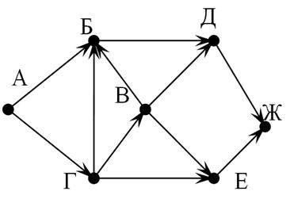
ответ: __________________________
- (1 балл) У исполнителя Вычислитель есть две команды, которым присвоены номера: №1 — прибавить 2, №2 — умножь на 3. Сколько существует разных способов, позволяющих преобразовать число 2 в число 18, используя только эти команды? (Для решения задачи постройте и проанализируйте граф в виде дерева)

ответ: __________________________

- (2 балла) Для составления цепочек используются бусины, помеченные буквами A, B, C, D, E. На первом месте в цепочке стоит одна из бусин A, C, D. На втором – любая согласная, если первая буква гласная, и любая гласная, если первая буква согласная. На третьем месте – одна из бусин C, D, E, не стоящая в цепочке на первом или втором месте. Сколько цепочек можно создать по этому правилу? (Для решения задачи постройте и проанализируйте граф в виде дерева)

ответ: __________________________

- (1 балл) По данному графу постройте матрицу смежности (1 – наличие ребра, 0 – ребра нет)
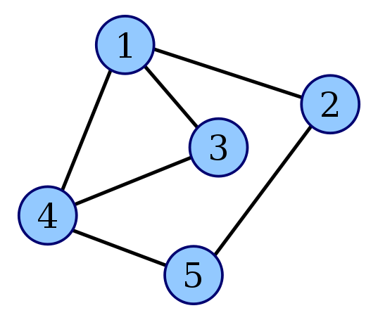

- (1 балл) На графе представлены дороги, соединяющие населенные пункты, и протяженность дорог в километрах между ними. Представьте эту же информацию в табличной форме. (Постройте весовую матрицу)
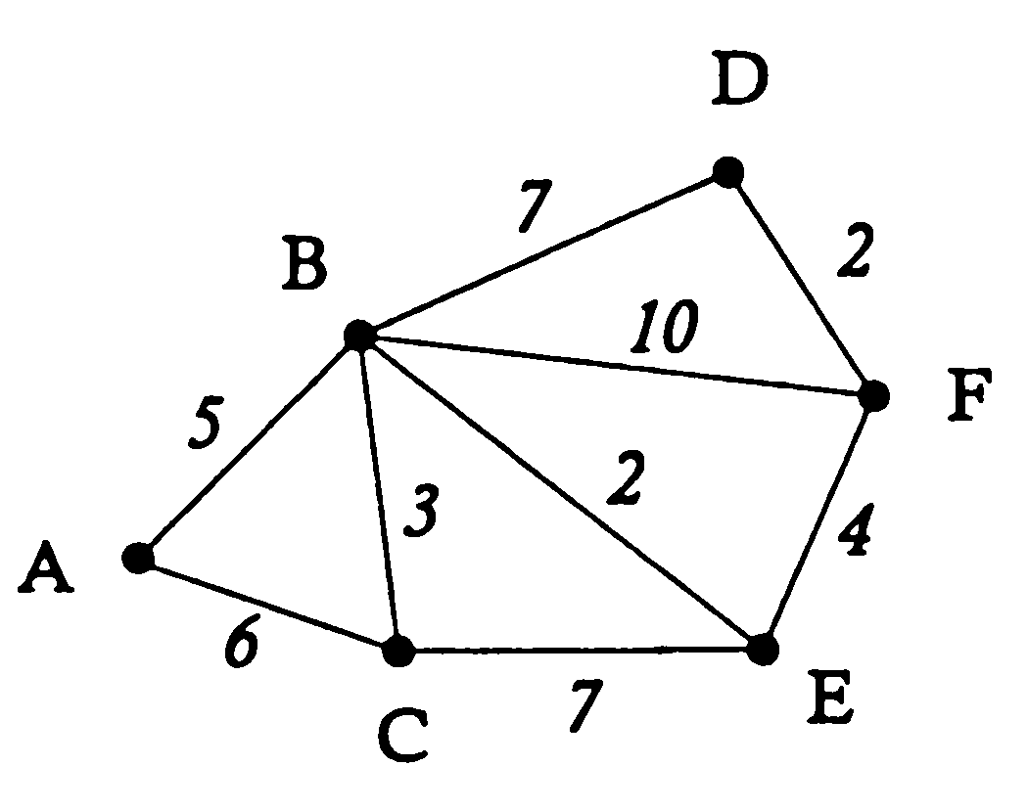
 | A | B | C | D | E | F
A
B
C
D
E
F
- (1 балл) В таблице приведена стоимость перевозок между соседними железнодорожными станциями. Постройте сетевой граф-схему, соответствующую таблице:
 | А | Б | В | Г | Д
А | х | 5 |  | 10
Б | 5 | х | 15 |  | 30
В |  | 15 | х | 20
Г | 10 |  | 20 | х | 40
Д |  | 30 |  | 40 | х

- (1 балл)По данной весовой матрице постройте направленный граф
 | A | B | C | D | E
A |  | 1 |  | 2
B | 1 |  |  |  | 3
C |  | 4
D |  |  | 7 |  | 6
E |  | 5
- (2 балла) Между населёнными пунктами А, Б, В, Г, Д построены дороги, протяженность которых приведена в таблице. Определите кратчайший путь между пунктами А и Г (при условии, что перемещаться можно только по построенным дорогам).
 | А | Б | В | Г | Д | Граф и решение
А | х | 5 | 15 |  | 30 | Граф и решение
Б | 5 | х | 5 |  |  | Граф и решение
В | 15 | 5 | х | 20 | 5 | Граф и решение
Г |  |  | 20 | х | 5 | Граф и решение
Д | 30 |  | 5 | 5 | х | Граф и решение

Путь: _________________ Расстояние: _____________________
- (1 балл)В таблице приведена стоимость перевозки пассажиров между соседними населенными пунктами. Укажите схему, соответствующую таблице.
1) |  |  |  |  |  | 2) |  |  | 3) | 4)
2  1  E  D  B  С  4  1  A  3 |  |  |  |  |  | 3  4  1  E  A  B  С  1  2  D |  |  | D  2  1  A  C  B  4  3  E  1 | D  2  4  A  B  1  3  1  C  E
 |  | A | B | C | D |  | E
 | A |  | 1 | 4 |  |  | 1
 | B | 1 |  | 2
 | C | 4 | 2 |  | 3
 | D |  |  | 3
 | E | 1

